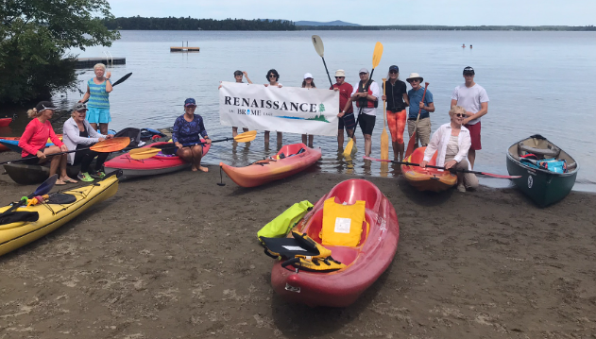

# COMMUNIQUÉ DE PRESSE

Date : 4 septembre 2022

**Pagayer le lac Brome de retour en force**

Le samedi,3 septembre dernier, a eu lieu la deuxième édition de l’évènement ***Pagayer le lac Brome***, organisée par Renaissance lac Brome (RLB). 40 amateurs de planche à pagaie, de kayak et de canot dont 10 athlètes de sport adapté ont participé à l’événement en pagayant en partie ou complètement les 19 km de parcours le long des berges du lac Brome. “Pagayer le lac Brome permet aux pagayeurs de passer du bon temps en famille et entre amis, de faire du sport et d’admirer la nature et les rives de notre lac”, dit Don Joyce, administrateur de RLB.

**Tout un parcours**

En cette superbe journée ensoleillée, les pagayeurs regroupés à la plage Douglass se sont lancés tôt le matin à l’assaut du lac, qu’ils ont parcouru dans le sens anti horaire en accueillant ici et là de nouveaux pagayeurs enthousiastes à l’idée de pouvoir se joindre au peloton. Quatre heures et 19 km plus tard, les pagayeurs de retour à la plage ont été accueillis par des organisateurs de RLB qui les attendaient avec une collation rafraichissante.

**La première édition en 2021**

Pour la toute première édition de l’événement, en septembre 2021, 35 pagayeurs s’étaient joints à RLB. Devant ce succès, l’organisme a décidé de faire de ***Pagayer le lac Brome*** son évènement « signature » annuel. Événement qui reviendra dorénavant à tous les mois de septembre. Bonne nouvelle pour les amateurs de sport de pagaie !

**Personne-ressource à contacter**

Léa Couture, agente aux communications et à la promotion

Courriel : lea.couture@renaissancelbl.com

Téléphone : (450)-405-2286